  региональный этап олимпиады школьников по русскому языку  победители –  Архипенко Даша, 9г  Понамарева Катя, 10б  призеры - Ткачук Юлия, 9б  Колотов Антон, 9б  Гречух Полина, 9г  Ушакова Мария, 10б  Ефимова Настя 10а  Дергунова Ксения, 10б  Назарова Катя, 10в  Катюгова Катя, 10а  Кузеева Дана, 10б  Подворная Аня, 10б  Грицай Алена, 10б  Воробьева Арина, 11б  Чепель Светлана, 11г  Осипова Вера, 11г |   региональный этап олимпиады школьников по  химии  победитель - Бендик Илья, 10а  призеры - Черноок Егор, 9г  Сысоев Андрей, 9г  Кравцова Настя, 9г  Иванова Катя, 9г  Скатова Валерия, 10г  Кутырев Илья, 10г  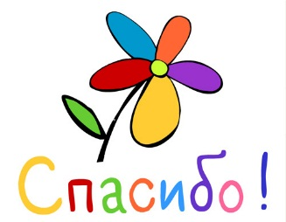  Благодарим наших учителей за подготовку призеров и победителей олимпиады:  Давыдову И.Ю., Лисунец Л.Б,  Рожик С.В., Петрову Н.А.,  Швыдкую Н.П., Здорик Е.Д.,  Давыденко В.И., Лаптеву Н.Ю.,  Потуданскую М.Г., Пастухову Ю.В,  Глиздинскую Л.В.
  Региональный этап олимпиады школьников по  ФИЗИКЕ  победитель -  Колотов Антон, 9б  призеры - Бендик Илья, 10а  Жилин Николай, 11в |   региональный этап олимпиады школьников по ГЕОГРАФИИ  призеры – Нестеров Денис, 10в  Моисеев Никита, 10а
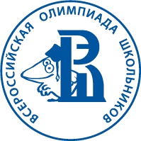  Региональный этап олимпиады школьников по ЭКОНОМИКЕ  победитель-  Гуселетова Настя, 11б  призеры - Щукин Сергей, 10в  Шкарупа Александра, 10в  Быков Андрей, 9б  Фисенко Дарья,11б  Кузьмина Дарья, 10в  Литовкина Ольга,11в |   Региональный этап олимпиады школьников по ПРАВУ  победители- Лисина Настя, 11а  Диких Варя, 10г  призеры - Борисов Толя, 11б  Нестеров Денис, 10в  Назарова Катя, 10в  Емкужева Диана,10в  Аментаева Азиза, 10в  Абубакирова Нелли,11б  Шептунов Данил,9а
  Региональный этап олимпиады школьников по БИОЛОГИИ  победители-  Мозылева Юлия, 10г  Шумка Александра, 11в  призеры - Скатова Лера, 10г  Благодарим Ресян Н.С., Потуданскую М.Г. за подготовку призеров и победителей олимпиады. | 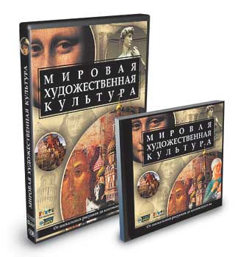  Региональный этап олимпиады школьников по МХК  призер -  Пидгорецкая Катя, 11г  Благодарим Красных И.А. за подготовку призера олимпиады
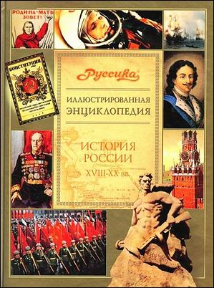  Региональный этап олимпиады школьников по ИСТОРИИ  победитель-  Нестеров Денис, 10в  призеры - Шептунов Данил, 9а  Ванин Денис, 10б  Борисов Толя, 11б  Благодарим  Свадьбина П.М.,  Чернуцкую М.В., Ехлакову С.Ф. за подготовку призеров и победителей олимпиады.    Региональный этап олимпиады школьников по ФРАНЦУЗКОМУ ЯЗЫКУ  победитель-  Велькина Настя, 10в | 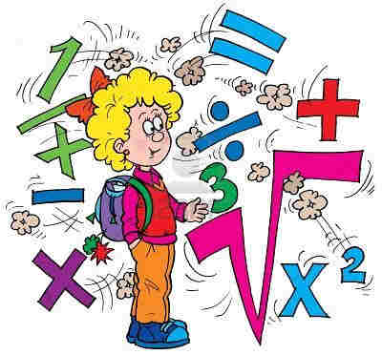Региональный этап олимпиады школьников по МАТЕМАТИКЕ  победители-  Боярников Илья, 8б  Захарова Таня, 9б  Филимонов Олег, 10а  призеры - Беляев Даниил, 8б  Тетерин Дима,8б  Радыгин Никита, 8б  Терещенко Алексей,8б  Бендик Илья, 10а  Пантюшова Мария, 9б  Белим Софья, 9б  Белоборода Анна,9б  Колотов Антон, 9б  Дедкова Анна, 9б  Чежегов Савелий, 9б  Благодарим Чернявскую И.А, Петрову В.А., Штерн А.С., Чемеркина А.А. за подготовку призеров и победителей олимпиады.
  региональный этап олимпиады школьников по  ЛИТЕРАТУРЕ  победители -  Якоб анна, 10б  Воробьева Арина, 11б  призеры - Лисина Настя,11а  Осипова Вера, 11г  Дерябина Настя,10б  Дерябина Инна, 10б  Благодарим Лаптеву Н.Ю., Напалкову Т.В., Давыдова И.Ю. за подготовку призеров и победителей олимпиады.    региональный этап олимпиады школьников по  ИНФОРМАТИКЕ  победитель -  Пантюшова Маша,9б  призеры - Захарова Таня,9б  Филимонов Олег,10а  Витютнев Дима,10а  Благодарим Шелихову Н.О.,Савостину Е.В. за подготовку призеров и победителей олимпиады. |   Региональный этап олимпиады школьников по ОБЩЕСТВОЗНАНИЮ  победители-  Архипенко Дарья, 9г  Назарова Катя, 10в  Кузьмина Дарья, 10в  Осипова Вера,11г  Абубакирова Нелли, 11б призеры - Золотарев Дима, 9в  Иванова Катя, 9г  Майер Кристина, 9г  Русакова Ксения,9б  Шептунов Даниил, 9б  Быков Андрей, 9б  Ушакова Мария, 10б  Мозылева Юлия, 10г  Диких Варя, 10г  Шкарупа Саша, 10в  Емкужева Диана, 10в  Якоб Анна, 10б  Велькина Настя, 10в  Викулова Нина, 10г  Мартынец Катя,11г  Чепель света, 11г  Попова Ирина, 11а  Благодарим Чернакову И.А, Свадьбина П.М,Чернуцкую М.В.,  Ехлакову С.Ф., Быстрицкую Г.Г , Мисюрова Н.Н. за подготовку призеров и победителей олимпиады.

РЕЙТИНГ
участия классов в региональном этапе всероссийской олимпиады школьников

1 место – 10в (4 победителя, 12 призеров)
2 место – 9б (3 победителя, 12 призеров)
3 место – 10б (2победителя, 10 призеров)

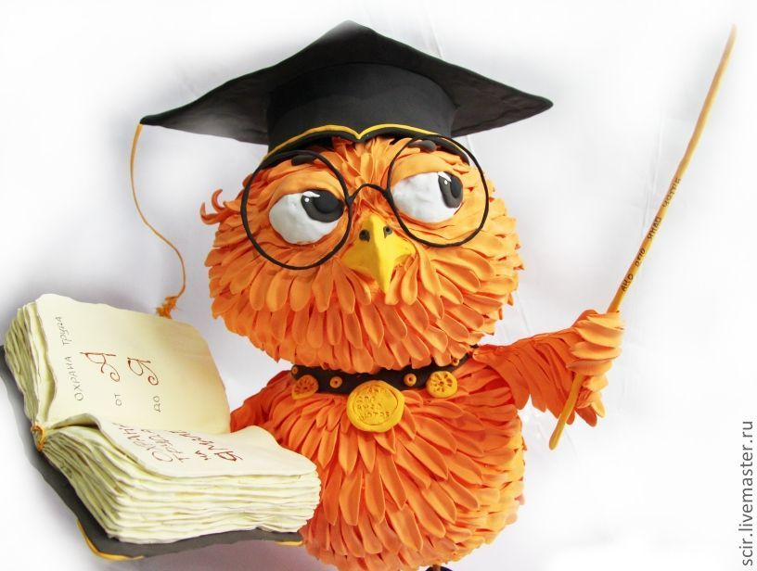
ИТОГОВЫЙ РЕЙТИНГ
по предметным областям

- место –
ОБЩЕСТВОЗНАНИЕ
(5 победителей, 18 призеров), ПРАВО (2 победителя, 6 призеров),
ИСТОРИЯ (1 победитель, 3 призера),
ЭКОНОМИКА (1 победитель, 6 призеров)
- место –
МАТЕМАТИКА
(3 победителя, 11призеров),
ФИЗИКА (1 победитель, 2 призера),
ИНФОРМАТИКА (1 победитель, 3 призера),
- место –
РУССКИЙ ЯЗЫК (2 победителя, 13 призеров)
ЛИТЕРАТУРА (2 победителя, 4 призера)
АНГЛИЙСКИЙ ЯЗЫК (2 победителя, 3 призера)

